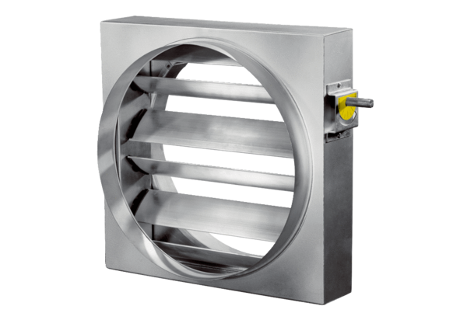Regelklappe JRE 30Verpackungseinheit: 1 StückSortiment: C
Artikelnummer: 0151.0391Hersteller: MAICO

